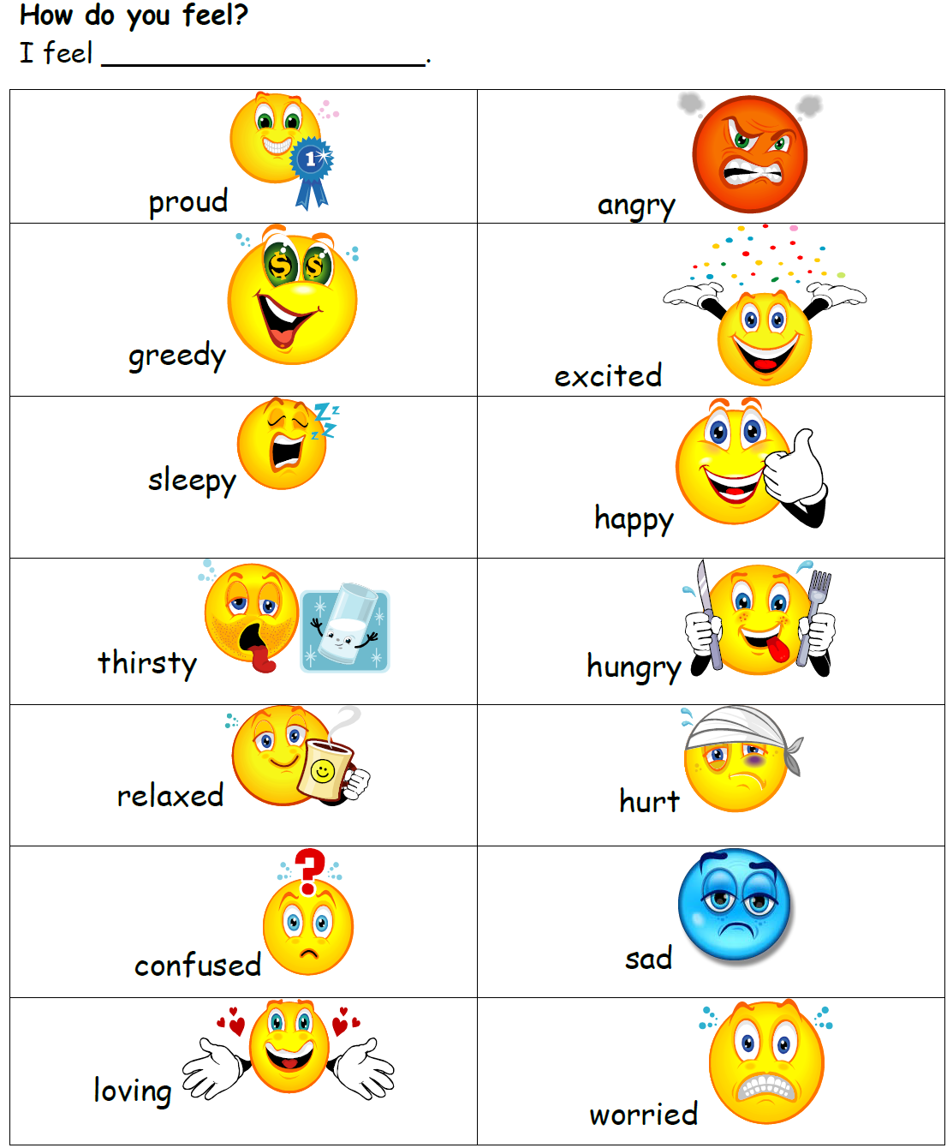
Angry | غضبان | Proud | فخور
Excited | متحمس | Greedy | طماع
happy | سعيد | Sleepy | نعسان
hungry | جائع | Thirsty | عطشان
Hurt | يتألم | relaxed | مسترخي
sad | حزين | confused | حيران
worried | قلق | loving | محب

الكلمات ومعانيها من المحاضرة الاولى وحتى المحاضرة الخامسة:

الترجمة |  |  |  |  | معناها |  |  |  | الكلمة بالانجليزية
نسخ: كتابة الشيء نفسه |  |  |  |  |  |  | Write the same thing |  |  | copy
رائع: جيد جدا روعه |  |  |  |  |  |  | Very, very good/ fantastic |  |  | wonderful
سكان: عدد من الناس يعيشون في مكان واحد |  |  |  |  |  |  | Number of people in one squire mile |  |  | Population
ازدحام:الكثير من الناس في مكان واحد |  |  |  |  |  |  | Having lots of people in one place |  |  | Crowded
وحش: مخلوق مخيف |  |  |  |  |  |  | Fearful creature |  |  | Monster
سيء: سيء جدا |  |  |  |  |  |  | Very bad |  |  | Terrible
خوف: مرعوب |  |  |  |  |  |  | frightened |  |  | Afraid
مركز تجاري: مركز تسوق |  |  |  |  |  |  | Shopping centre |  |  | Mall
ضخم: كبير جدا |  |  |  |  |  | Very big or large |  |  | Huge
يترك: يهاجر |  |  |  |  |  | Leave / give up |  |  | Quit
موقف (كراج): مكان لركن سيارتك |  |  |  |  |  | A place to park your car |  |  | garage
زبائن: الناس التي تشتري |  |  |  |  | People who buy |  |  |  |  | customers
ربح او فائدة: المال الذي تجنيه من عمل او مصلحة |  |  |  |  | Money you earn in business / interest |  |  |  |  | profit
يشتري |  |  |  | Buy |  |  |  |  |  |  | purchase
يختار |  |  |  | Select |  |  |  |  |  |  | choose
بحث \ يبحث |  |  |  | Look for |  |  |  |  |  |  | search
شيف \ متخصص في الطعام |  |  |  | A specialist in food |  |  |  |  |  |  | gourmet
وحيد: تبتعد عن الاخرين ,,لا احد يوجد معك |  |  | Separated from others/ nobody with you |  |  |  |  |  |  | alone
فئة , صنف |  |  | Classifications |  |  |  |  |  |  | categories
سهل , عكس صعب |  |  | Opposite of difficult |  |  |  |  |  |  | easy
الاساسيات او الاولويات |  |  | The most important things / |  |  |  |  |  |  | basics
جيل |  |  | A single state in a family history |  |  |  |  |  |  | Generation
زواج |  |  | A state of being husband and wife |  |  |  |  |  |  | marriage
عادي , متوسط |  |  | The normal standard |  |  |  |  |  |  | average
احدهما وقد تستخدم بمعنى ايضا |  |  | one of the two / so / |  |  |  |  |  |  | either
اكثر من اللازم وقد تستخدم بمعنى ايضا |  |  | very / so / |  |  |  |  |  |  | too
يشوي اللحم |  | Preparing meat on fire |  |  |  |  |  |  | barbecue
فرع: جزء من الاجزاء الرئيسية |  | one of the main Parts |  |  |  |  |  |  | branch
قرابة: شخص من افراد العائلة |  | a member of your family |  |  |  |  |  |  | relative
حفل زفاف |  | A marriage ceremony |  |  |  |  |  |  | wedding
بديل: تفعل شيء بدلا عن شخص اخر | Do things in turn with another one |  |  |  |  |  |  | alternate
جدال: نقاش بغضب | Discuss angrily / debate |  |  |  |  |  |  | argue
نزهه: رحلة قصيرة مع طعام | a short journey with food |  |  |  |  |  |  | picnic
يتمدد: يجعلها اطول او اكبر | Made larger or longer |  |  |  |  |  |  | extended
لهجة او لكنه | accent |  |  |  |  |  |  | dialect
صفحة شخصية على الانترنت | A website that belong to a person |  |  |  |  |  |  | blog
الاتحاد | Rejoin |  |  |  |  |  |  | reunion
فريق: مجموعة من الاشخاص او اللاعبين | A group of people/ players |  |  |  |  |  |  | team
العائلة التقليدية: العائلة الكبيرة | A family that follow customs |  |  |  |  |  |  | Traditional family
العائلة الحديثة: العائلة الصغيرة | a modern family |  |  |  |  |  |  | nuclear family

